手机用户发表、推送、投稿指南

1、手机打开“中华诗词学会官网”http://www.zhscxh.com/（或者直接用手机收藏“吉林省诗词学会”的网址：http://www.shiciyun.com/view/team/index.aspx?memberid=DE4C575044774286）。或者从“诗词云”网站，找到“吉林省诗词学会”。如下图：
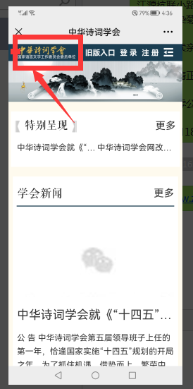

2、下划手机屏至中下部，找到《省级诗词组织》栏目，点击“吉林省诗词学会”，进入“吉林省诗词学会”平台。如下图：
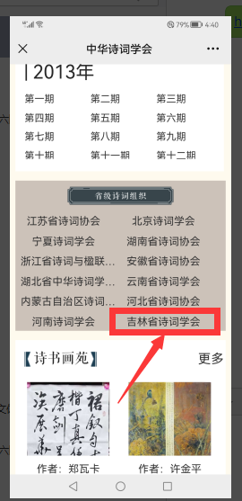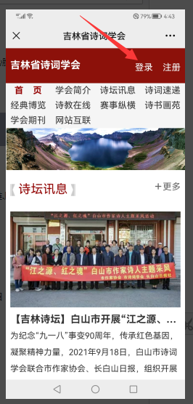

3、点击右上角“登录”，弹出登录对话框，输入个人的账号（即用户名）和密码，点“登录”。 红色标题行出现“XXX 〉”时，即登录成功。如下图：
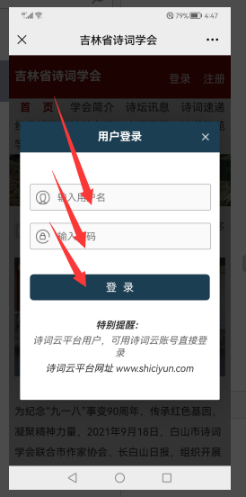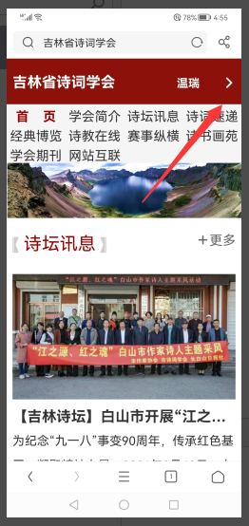

4、占击右上角“XXX 〉”中的“〉”，出现“管理中心”，点击进入。注意红色标题行右侧出现的“六个白色横杠”如下图：
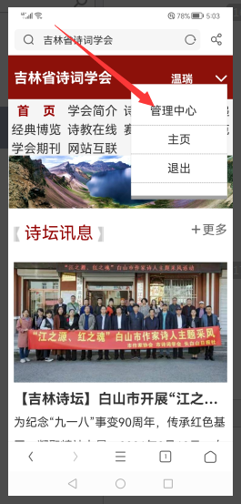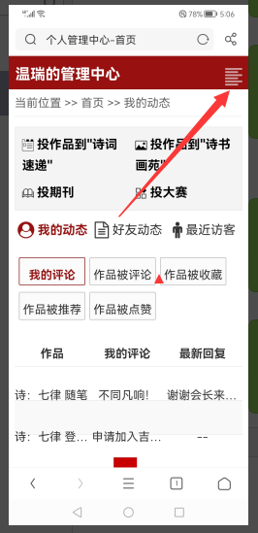

5、红色标题行右侧的“六个白色横杠”，进入“首页”页面。先点击“个人资料”，进入，更换“用户头像”（用本人照片为宜），点击头像，按要求上传即可！如下图：
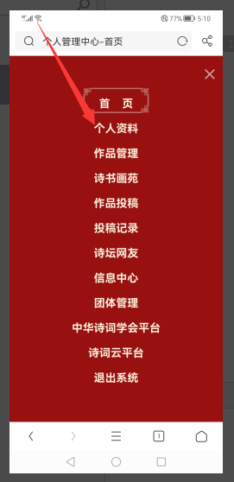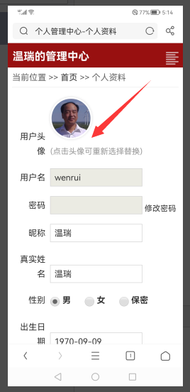

更换“用户头像”很重要，是会员被授权推送自己作品的条件之一！！！

6、更换“用户头像”后，可以进行修改密码、昵称、个人简介等操作，都在此页面里编辑修改，然后点击最下方的“提交修改”按钮即可！然后，退出本操作，返回“首页”页面，如下图：
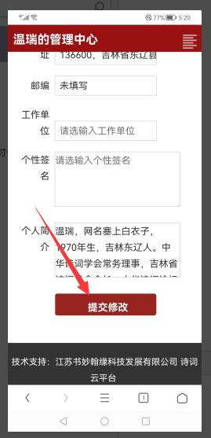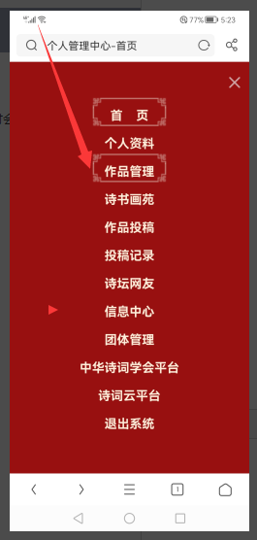

7、“首页”中找到“作品管理”，点击进入。点击左侧的“添加作品”按钮，弹出作品添加页面，如下图：
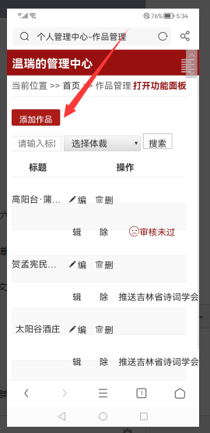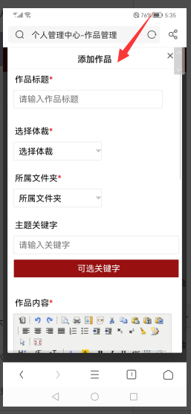

8、填写或粘帖相关内容（带 * 为必填项，否则不能提交），点击“立即提交”。 如下图：
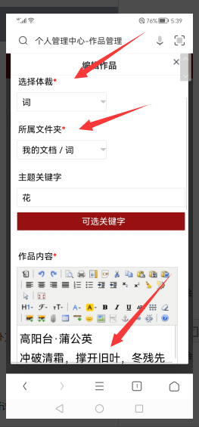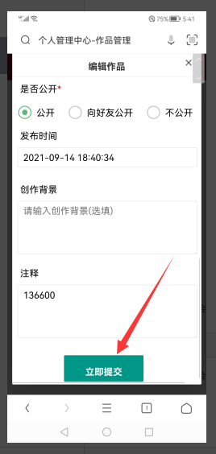

9、添加的作品就会出现在作品管理列表之中了。如想修改、删除已发布的作品，可点击 “/编辑 删除”按钮，进入重新编辑再次提交即可。
如想推送自己的作品，可以点“推送XXX学会” 按钮，即推送完成。
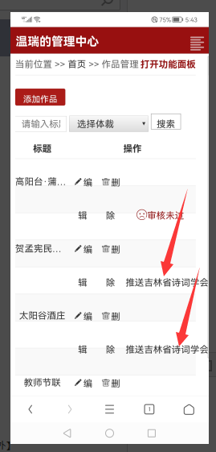
如果作品列表中没有出现“推送XXX学会”按钮，说明您还没有被授权，省平台的会员，请立即更换头像。
市县级平台的会员，请与市县平台管理员联系。

10、如想投稿自己的作品到某平台的某栏目，进入 “管理中心”。如下图：
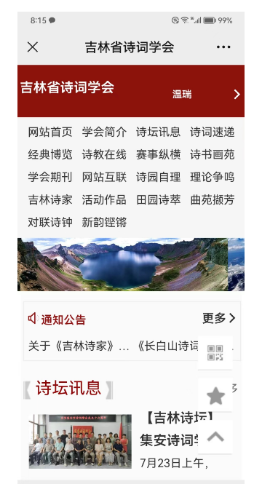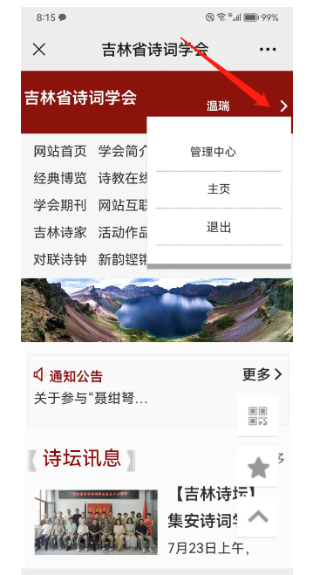

11、点击右上六个白杠，找到“作品投稿”，点击进入。如下图：
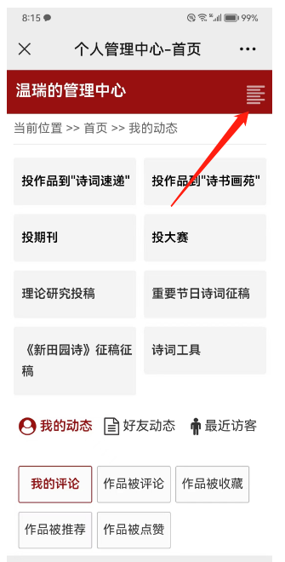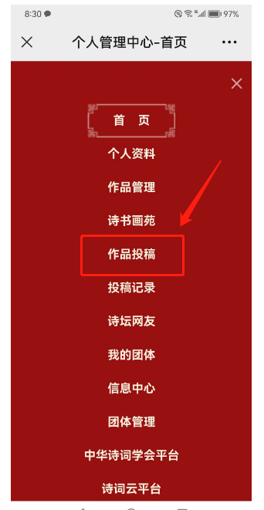

12、选定要投稿的作品（一次只能选1篇），即点击“选择”前的小圈。然后，点击“下一步”。 如下图：
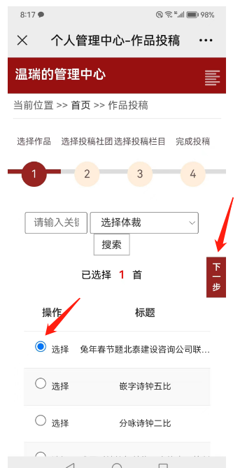

13、选择投稿社团（我的社团或其他社团），点击“下一步”，再选择投稿栏目，“下一步”，完成。


